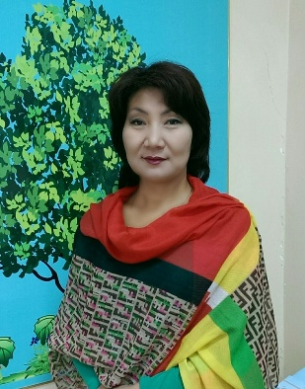
Учитель высшей категории ИЗО и черчения:
Мунайдарова Сауле Кенжебулатовна
Школа-гимназия №3
г.Астана

Тема: Весна. Шум птиц.
Цвет. Ритм. Композиция – как средства выразительности.
Цель: 1. Формирование творческого мышления.
- Развитие чувства цвета.
- Воспитание самостоятельности и умения строить, сопоставлять, компоновать в процессе творческой работы.
Оборудование: Плакат. Гуашь. Ножницы, цветная бумага. Музыка Э. Грига «Весной»
План урока: 1. Орг. момент: 2 мин.
- Сообщение темы, цели, задачи урока: 8 мин.
- Практическая работа: 30 мин.
- Итог: 3 мин.
- Д/з: 2 мин.
Ход урока: Урок начинается с рассматривания наиболее удачных работ по темам четверти. Ребята посмотрите с начала учебного года мы рисовали на тему «Осень и Зима» в разное время года. Благодаря средствам выразительности , вы постарались уловить движение в природе и показать ее в цвете, ритме, композиции. Постарались уловить особенности каждого времени года.
(Беседа учителя создать диалог с уч-ся, создать эмоц. настрой )
Давайте мы по беседуем о красоте просыпающейся природы, которую мы уже давно наблюдаем, как художники, как люди стремящиеся увидеть ее тайны , ее многоцветие, богатство форм, неповторимость колорита каждого дня.
Учитель, задавая вопросы о весне, активизирует детей к работе.
Практическая работа: Перед вами ребята стоит интересная творческая задача - передать силуэты птиц, ритм их полета, движение крыльев, щебет птиц и весенний шум. Учитель дает установку к работе. После изложения педагог помогает распределить объем работы между группами детей. ,
1 .Выбираются самые смелые художники (2-4) человек, которым предстоит изобразить небо крупными кистями , размашистыми , широкими движениями .
( следует отметить , что первая группа детей должна быстро завершить работу , т.к. фон неба должен успеть подсохнуть , прежде чем третья группа приступит к этой работе.
- Другая группа детей (большинство класса) вырезают из разноцветной бумаги силуэты летящих птиц разных размеров (для этого учитель заготавливает бумагу 3-4 форматов, для нескольких планов)
- Третья группа детей работают над эскизами деревьев, веток ( на листах на месте) Лучшие эскизы переносятся на панно ( одновременно у основной плоскости могут работать 4-5 человек).
После того как дети прорисовали небо, им предлагается вырезать силуэты птиц, либо изобразить дополнительно живописные облака, которые затем красивыми формами будут вырезаны и по необходимости прикреплены к панно.
С начала на панно наклеиваются силуэты либо самых маленьких, за тем птиц среднего плана и т.д.
Для этого каждый ребенок наносит клей на вырезанные силуэты и сам определяет место для своего изображения.
Предварительно педагог дает рекомендации, где выразительнее может выглядеть тот или иной силуэт, напоминает, что надо создать настроение птичьего ликования. что некоторые силуэты могут загораживать друг друга.
Окончательное оформление панно заключается в дорисовывании отдельных веток, находящихся на них некоторые силуэты птиц, в уточнении форм отдельных веток (утолщения, дополнительные изгибы и.т.д)
В конце занятия, если остается время, дети слушают музыку Э.Грига « Весной» и любуются выполненной работой.
Итог: Обобщение темы. Оценки.
Д\з: Посмотреть в книгах и альбомах по искусству, какими средствами художник передает весеннее настроение

